Stanisław Grochowiak
Telewizor
Z telewizorem trzeba rozważnie,
Wybierać to, co naprawdę uczy.
Albo to, co śmieszy.
Masz bowiem w sobie własny ekran: wyobraźnię,
I ją to właśnie uczyń
Czarodziejką zwykłych rzeczy.
Dzbanek na stole, co światłami pryska,
Autobus w deszczu, lśniący niby okoń,
Smuga, którą zwełnia w niebie odrzutowiec…
To są również filmy, dziwne widowiska,
Naciesz nimi oko,
Innym to powiedz.
Jedni cię obśmieją: Sam widziałem… eee tam”.
Inni się zadziwią: „On chyba poeta”.
A tyś po prostu fajny jest chłopaczek,
Co lubi trochę mądrzej niż inni popatrzeć.

A jakie są Twoje ulubione programy telewizyjne?

Na dziś proponujemy Wam wykonanie własnego telewizora z kartonu lub pudełka. Czekamy na zdjęcia waszych prac.
Miłej zabawy !

Telewizor
A właściwie telewizoro-teatr, bo w jego wnętrzu mogą się odbywać prawdziwe, teatralne spektakle. Wystarczy zatrudnić dobrych aktorów (z doświadczenia wiemy, że ci najlepsi to zazwyczaj dzieci), bądź kukiełki i ulubione lalki.
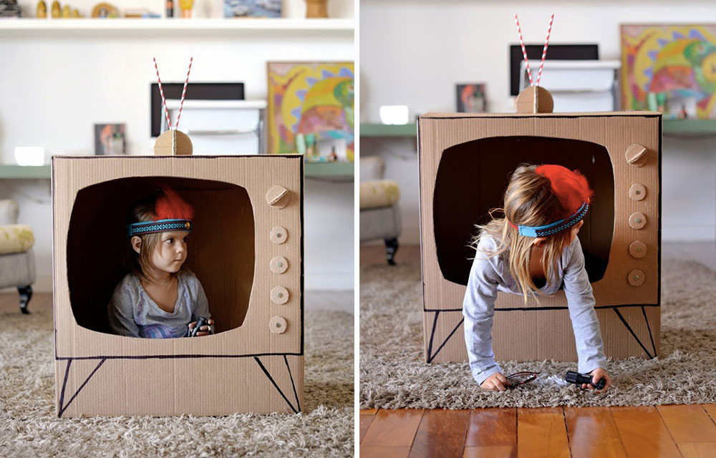

funcraftskids.com

